Особенности диалектов Красноярского края России

Одним из важных исторических событий в жизни народов России в ХVI–ХVIII вв. явилось хозяйственное и культурное освоение русскими Урала, Сибири и Дальнего Востока, переселение сюда русского населения из европейской части России и, как результат этого переселения, – формирование русского языка на этих территориях, его взаимодействие с языками сибирских аборигенов. Расширились общественные функции русского языка, постепенно он становится языком межнационального общения. Современный русский язык в Сибири, – как устно-разговорный (русские народные говоры и сибирское просторечие), так и письменный (литературно-письменный (книжный) язык памятников сибирской истории и культуры), – прошел длительный и сложный путь развития, которое продолжается и сейчас, приобретая новые черты и особенности.

До прихода в Сибирь русских она была заселена многочисленными племенами аборигенов, которые по языку относились к разным языковым семьям: тюркской, финноугорской, самодийской, монгольской, тунгусо-маньчжурской. Урал и Западная Сибирь входили в состав Сибирского монголотатарского ханства, образовавшегося в ХV в. после распада Золотой Орды. В результате смешения коренного населения с монголотатарами сформировались новые племена, известные под общим названием сибирские татары; среди них различают тобольских, ишимских, тюменских, барабинских, томских, чатских и чулымских татар – по той территории, на которой образовались эти племена. Таким образом, еще до заселения Сибири русскими этническая и языковая картина здесь была очень пестрой.

Томская лингвистическая школа (О. И. Блинова, О. И. Гордеева, Л. Г. Гынгазова) выделяет следующие единые черты сибирских старожильческих говоров:

Фонетика:
- Чередование г/к;
- Наличие ф (еслиф, илиф);
- Долгие твердые ж, ш;
- Различение ч и ц;
- Упрощение конечных ст и сть;
- Стяжение гласных (бела берёза).
- Слияние «з» и «ж»;

Морфология:
- Родительный падеж единственного числа женского рода на -а с окончанием -ы;
- Дательный падеж ед.ч ж.р. на согласный с окончанием -е (в грязе);
- Творительный падеж единственного числа прилагательных совпадает с предложным падежом единственного числа (в большим доме);
- Вопросительное местоимение «чё»;
- 3 лицо единственного и множественного числа глаголов настоящего времени оканчивается на твёрдое т.

Лексика:
- Однако, квашня, зыбка, пахать, шибко, опеть, литовка, верхонки, вехотка, гомонок, маленько, свороток, виска (протока) и т. д.

Поскольку вопрос о позиционировании некоторого идиома в качестве языка или диалекта не имеет четкого разрешения, сибирские диалекты нередко именуются «сибирскими говорами» (что не вполне верно, поскольку термин говор носит более локальный характер).

С фонетической и грамматической точки зрения сибирские диалекты генетически восходят к севернорусским говорам и характеризуются оканьем, чётким произношением гласных, взрывным, отсутствием звука щ (заменяемого долгим [шш]), выпадением гласных (что приводит к изменениям в склонении прилагательных) и согласных, многообразием форм перфекта прошедшего времени, а также частым употреблением постпозитивной частицы -то, иногда расцениваемой в качестве артикля.

В зависимости от того, какие специфические черты передаются в диалектных
словах, их можно классифицировать следующим образом:

- Слова, передающие особенности звуковой структуры говора – фонетические диалектизмы: бяда – беда.
- Словообразовательные диалектизмы – слова, получившие в диалекте особое аффиксальное оформление: гоститься – гостить, нехожая дорога – нехоженная дорога.
- Слова, отличающиеся грамматическими формами от слов литературного языка – морфологические диалектизмы: приехать с Москвы – приехать из Москвы, об делу поговорить – поговорить по делу.
- Используемые в языке художественной литературы слова из словарного состава говора – лексические диалектизмы. Например, цибуля – лук, гуторить – говорить, кричать кого-либо – звать, сам – хозяин, муж. Такие диалектизмы неоднородны по своему составу.
- Диалектные слова, являющиеся названиями местных предметов и явлений, которые не имеют абсолютных синонимов в литературном языке и требуют развернутой дефиниции, называются этнографизмами, или этнографическими диалектизмами. Например, шаньги – открытые пирожки, туес — берестяной короб цилиндрической формы.
- Передаваемые в литературном языке художественного произведения особенности построения предложений и словосочетаний, свойственные говорам – синтаксические диалектизмы: он был ушедши – он ушел.

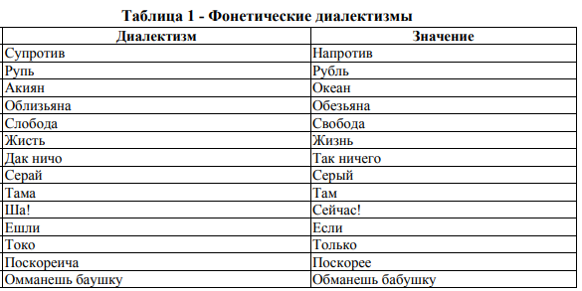

В словах происходит:
- замена мягких шипящих звуков [с], [щ] и [ч] на твердый шипящий [ш]: ешли – если, явишша – явишься, ша – сейчас, прошшенья – прощения, уташшил – утащил;
- замена или элипсис смычных взрывных согласных: омманешь – обманешь, баушку – бабушку, рупь – рубль;
- перемена мест звуков в слове: долг-от – долг-то;
- сокращение слов: токо – только, зеват – зевает, мошшенничат – мошенничает;
- замена звуков [ы] и [и] в окончаниях прилагательных на [а]: смирененькай – смирненький, тихонькай – тихенький, серай – серый, пещернай – пещерный, голоднай - голодный;
- замена [о] на [а]: акиян – океан и, наоборот, [а] на [о]: заплоты – заплаты;
- трансформации со звуком [в]: а) замена: слобода – свобода, Восподь – Господь; б) вставка: Левонтий – Леонтий.

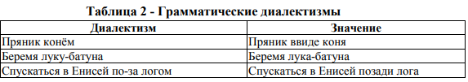

Встречаются изменение падежных окончаний и предлогов.

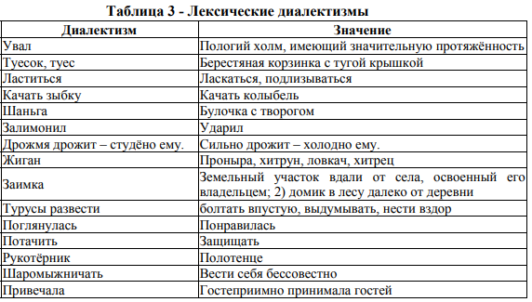

Лексические диалектизмы используются в повести В.П. Астафьева "Конь с розовой гривой" для создания особого колорита сибирского быта ярких образов персонажей – типичных жителей приенисейской деревни.

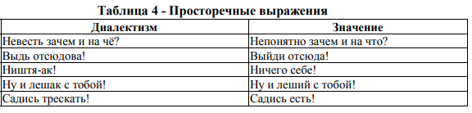

В школах и институтах Красноярска привычные учебные пары называют «лентами». В быту тоже много необычного: кошелек — это «гомонок», мочалка — «вехотка», штанина — «гача», рукавицы — «варежки», забор — «прясло». Красивым словом «виктория» сибиряки именуют растущую в огороде клубнику. Есть специальное слово и для хулиганов — «очес».

Странных глаголов тоже предостаточно: «аргаться» — скандалить, «барагозить» — хулиганить, «вожгаться» — делать что-то очень долго, примерно то же самое значит «мохать». «Керкать» — кашлять, «зюргать» — шумно прихлебывать во время еды.

Есть слова и выражения, которые в других регионах просто не используются: «маленько», «че к чему». Кстати, слова «что» тут нет в принципе, в любом контексте звучит исключительно уральское «че». «Хлеб» не используется как самостоятельное слово, говорят «булка хлеба».

Список литературы:

1. Бромлей С.В. и др. Русская диалектология / под ред. Л.Л. Касаткина. 2-е изд.

2. Словарь русских говоров центральных районов Красноярского края

3. «Полный словарь сибирского говора», Том I—IV. Томск, 1992—1995

4. Харламова М. А. «Об итогах и перспективах лексикографической работы омских диалектологов»

5. С. А. Игнатенко, М. А. Харламова «Лексика с полногласными/неполногласными сочетаниями в старожильческих говорах Среднего Прииртышья (на примере слов с праславянской основой)»

6. Словарь русских говоров южных районов Красноярского края, 1968

7. Жители Абакана, Красноярска

8. Виктор Астафьев “Конь с розовой гривой”

